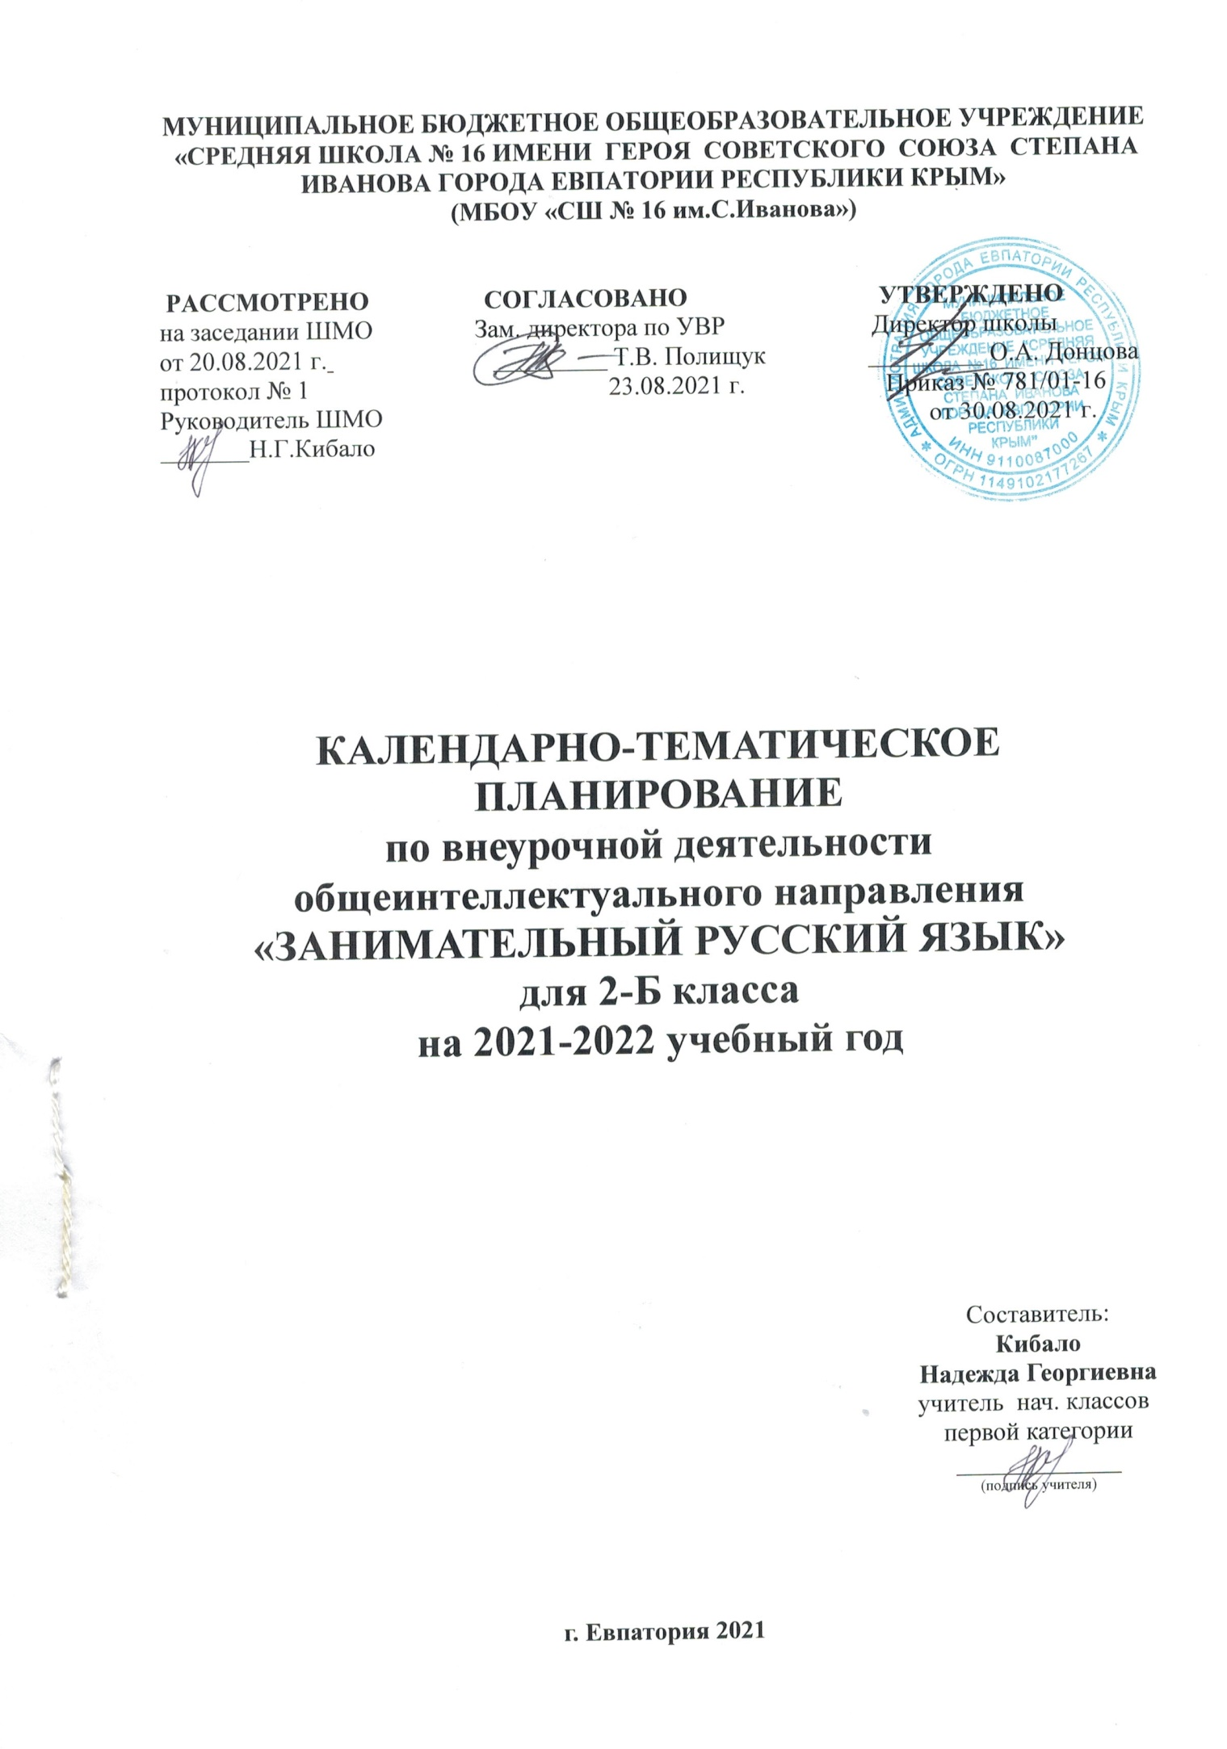
№ п/п |  | Дата |  | Тема урока
план | факт | план | факт
 |  | 06.09 |  | Что мы знаем о звуках и буквах?
 |  | 13.09 |  | Что такое лексика?
 |  | 20.09 |  | Однозначные и многозначные слова.
 |  | 27.09 |  | Игротека.
 |  | 04.10 |  | Слова-братья.
 |  | 11.10 |  | Слова-наоборот.
 |  | 18.10 |  | Пословица недаром молвится.
 |  | 25.10 |  | Игротека.
 |  | 08.11 |  | И снова пословицы, пословицы, пословицы…
 |  | 15.11 |  | Играем со словарными словами.
 |  | 22.11 |  | Анаграммы.
 |  | 29.11 |  | Игротека.
 |  | 06.12 |  | Секреты некоторых букв.
 |  | 13.12 |  | Шарады, анаграммы и метаграммы.
 |  | 20.12 |  | Еще раз о синонимах и антонимах.
 |  | 27.12 |  | Игротека.
 |  | 10.01 |  | Слова, обозначающие предметы.
 |  | 17.01 |  | Слова, обозначающие действия предметов.
 |  | 24.01 |  | Слова, обозначающие признаки предметов.
 |  | 31.01 |  | Игротека.
 |  | 07.02 |  | Текст. Тема. Главная мысль.
 |  | 14.02 |  | Заголовок- всему голова.
 |  | 21.02 |  | Работаем с фразеологизмами.
 |  | 28.02 |  | Игротека.
 |  | 14.03 |  | И снова пословицы.
 |  | 28.03 |  | Еще раз о фразеологизмах.
 |  | 04.04 |  | Русские народные загадки.
 |  | 11.04 |  | Игротека.
 |  | 18.04 |  | И вновь словарные слова.
 |  |  |  | Учимся различать имена существительные, имена прилагательные и глаголы.
 |  | 16.05 |  | Какие слова русского языка помогают называть качества характера?
 |  |  |  | Игротека.
 |  | 23.05 |  | Повторяем.
 |  |  |  | Готовимся к конкурсу «Русский медвежонок».

